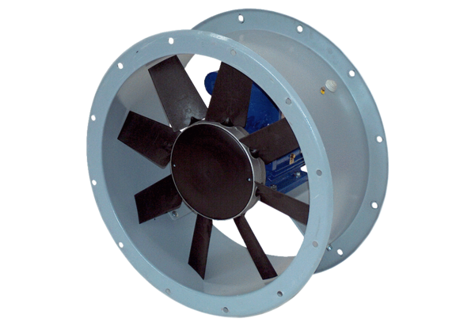Ventilateur hélicoïde pour gaine ronde DAR 80/4 5,5Unité de conditionnement : 1 pièceGamme: C
Numéro de référence : 0073.0142Fabricant : MAICO

